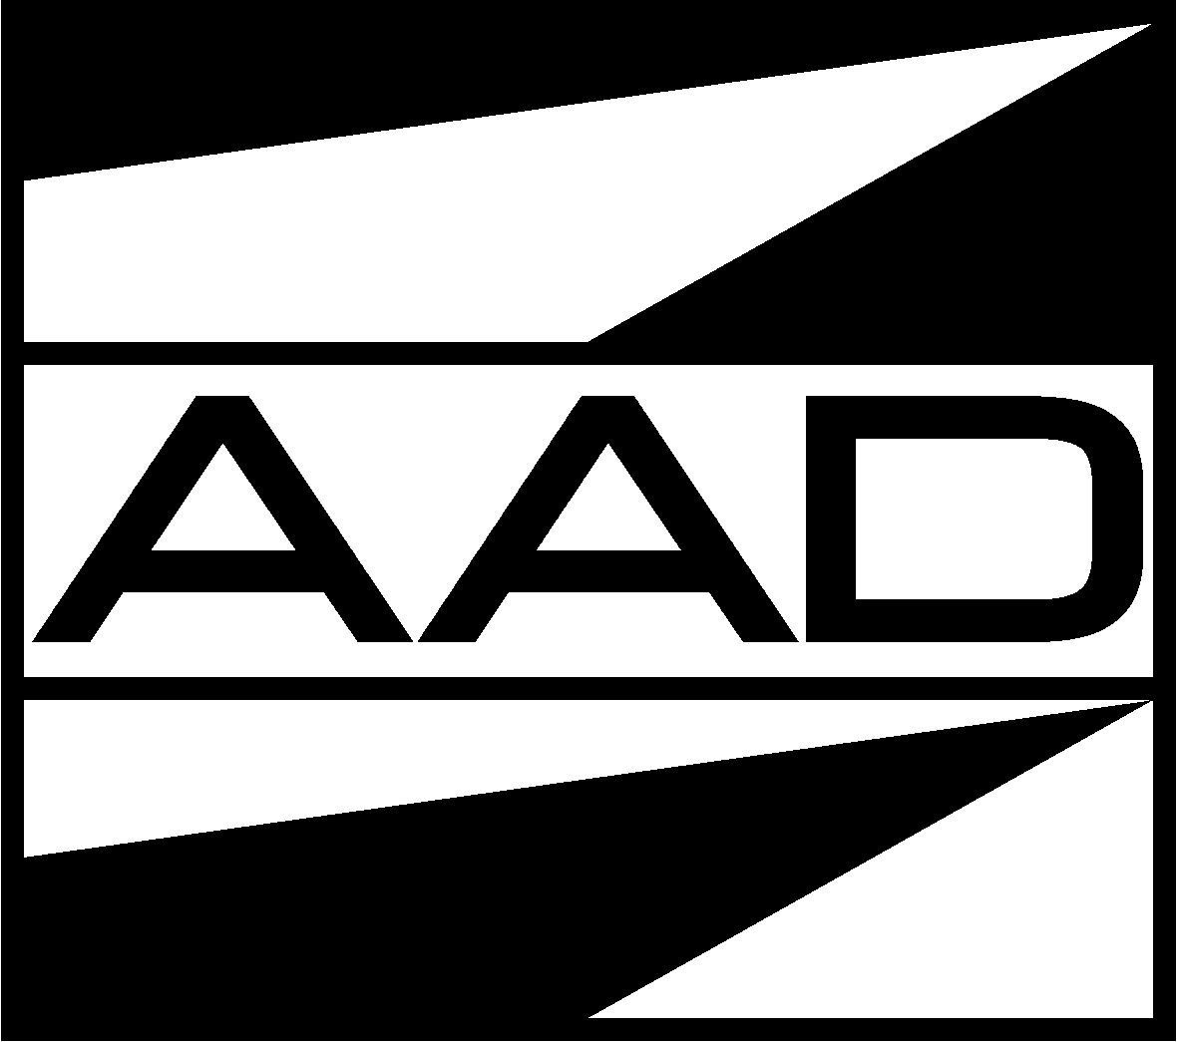

P R E S S E I N F O R M A T I O N
___________________________________________________________________________________

Kreisrunder Haarausfall - AAD-Kongress 2015 20.-22. März in Wiesbaden

Krefeld / Köln - Vom 20. bis 22. März 2015 geht es in Wiesbaden rund um´s Haar.
Die europaweit größte gemeinnützige Organisation für Haarausfall-Erkrankte lädt Betroffene, Angehörige, Ärzte, Pharmavertreter und Presse ein. Erfahren Sie über die neuesten Studien und Forschungsprogramme. Einzigartig ist, dass Erkrankte an der Forschung hier direkt teilnehmen können. Die bundesweit zentrale Anlaufstelle für Haar-Erkrankte hat interdisziplinär- und forschungsinteressierte Fachärzte im medizinischen Beirat die ein hochkarätiges Wochenende versprechen.

Auch dieses Jahr gilt der besondere Aufruf den Alopezia-Areata-Patienten, besonders diejenigen, die vor dem 12. Lebensjahr (Frauen) und 14. Lebensjahr (Männer) erkrankt sind. Bitte bringen Sie das gelbe Untersuchungsheft für die Kinder mit, oder bei den mittlerweile Erwachsenen fragen Sie bitte Ihre Eltern nach dem damaligen U-Heft oder vergleichbares. Herr Hußmann wird Ihnen die Studie „Alopecia Areata“ und der Einfluß auf das kindliche Wachstum“ vorstellen und Sie beim Ausfüllen der Fragebögen unterstützen.
Es gab in der vergangenen Zeit wieder viele Medienberichte mit Erfolgsmeldungen bei Wachstums-störungen des Haares. Wir werden auf diese Substanzen eingehen und dazu die neuesten Erkenntnisse zum Schutz der Patienten erläutern.
Im Speziellen wird die Studie von Dr. Christiano (USA) von Fr. PD Dr. med. Redler vorgestellt und das potentiell neue Medikament. Mit gedämpfter Vorfreude darauf müssen wir auf den bekannten Satz „Keine Wirkung ohne Nebenwirkung“ zurückgreifen und werden sicherlich auch in einer anschließenden Diskussion die spekulativen Versuchsreihen zur Sprache bringen.
Brandneue Erkenntnisse gibt es bei der Grundlagenforschung der Alopecia Areata. Frau. PD Dr. med. Redler hat zusammen mit Dr. Christiano eine Meta-Analyse von den genomweiten Assoziationsstudien erstellt. Dabei wurden viele neue Genorte identifiziert, die uns tiefe Einblicke in die Krankheitsmechanismen der AA geben.
Prof. Dr. Lutz aus Wesseling wird uns ebenfalls als Spezialist für Haare und Nägel unterstützen und in den Diskussionsrunden als Ansprechpartner zur Verfügung stehen.
Gesprächskreise und Workshops runden die Veranstaltung mit den verschiedensten Themen ab.
Darüber hinaus gibt es Hilfe bei den Widerspruchsverfahren bei Krankenkassen, Tücher binden, Perückenpflege, Wimpern und Schminktipps.
Für Erwachsene bieten wir noch Entspannung mit und durch Farben. Für Kinder und Jugendliche gibt es ein ansprechendes Programm für das gesamte Wochenende.

Der Bundesverein Alopecia Areata Deutschland e. V. wurde 1991 gegründet. Er bietet Betroffenen Informationen, gibt praktische Hinweise im Umgang mit der Erkrankung und pflegt einen engen Kontakt mit Forschung und Medizin. Gerade für Neu-Betroffene ist der AAD eine wichtige Anlaufstelle, um sich über Therapiemöglichkeiten und Selbsthilfegruppen in ihrer näheren Umgebung zu informieren. Der AAD engagiert sich sehr stark im Bereich Öffentlichkeitsarbeit um Vorurteile, mit denen Menschen mit Haarausfall konfrontiert sind, abbauen zu helfen.
Auch alle am Thema „Alopecia Areata“ interessierten Nicht-Mitglieder können am Bundeskongress 2015 teilnehmen. Jugendherberge Wiesbaden, Blücherstr. 66-68, 65195 Wiesbaden. Mehr Informationen und das gesamte Programm mit allen Mitwirkenden stehen im Internet unter www.aad-ev.de zur Verfügung. E-Mail kontakt@kreisrunderhaarausfall.de, Telefon 02151/786006, Fax 02151/6535453. Spendenkonto: Alopecia Areata Deutschland e. V., Sparkasse Krefeld, Konto 55 014 500, BLZ 320 500 00.

Pressekontakt: Kerstin Zienert, presse@kreisrunderhaarausfall.de

